

Professor: Daniel Paiva
Grupo:
> Caio Cesar
> Marlon Bartoli
> Rafael Ferreira

PROJETO LIVYGOD

Índice;
1
PROJETO LIVYGOD 1
Escopo e Objetivo 3
Matriz de Requisitos 4
Modelagem de dados e Arquitetura 5
Diagrama de Relacionamento 5
Diagrama de Classes 6
Estratégia de Versionamento e Qualidade do Projeto 6
Plano de Garantia de Qualidade 7
Diretrizes de Teste 7
Cenários de Teste 8

Escopo e Objetivo

Nosso aplicativo tem o objetivo de facilitar o acesso a orações e palavras da religião, entregando funções como; usuário poder escolher a religião e receber recomendações com IA integrada, funções de recomendação de versiculos, Hospedagem de lives para cultos, missas e encontros online, ter uma interface visual e interativa com mensagens diárias, podcasts e audios de e-books para orientação de bem-estar baseado na religião.
O Público-alvo deste aplicativo são para pessoas religiosas que necessitam de uma facilidade de acesso para a religião e para pessoas que desejam aprofundar ou conhecer um ambiente religioso para adequar a sua vida pessoal.

Matriz de Requisitos
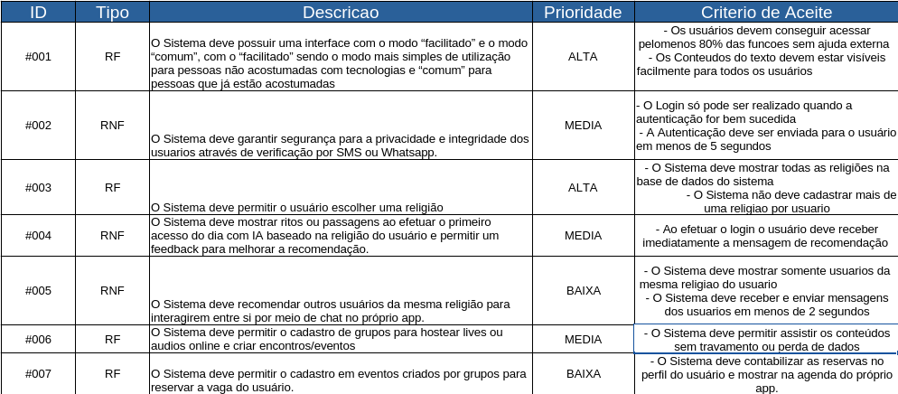

Modelagem de dados e Arquitetura

Diagrama de Relacionamento
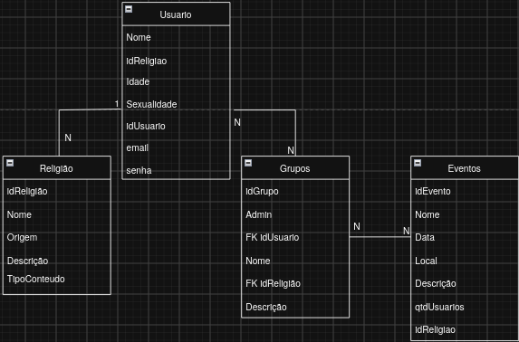

Diagrama de Classes

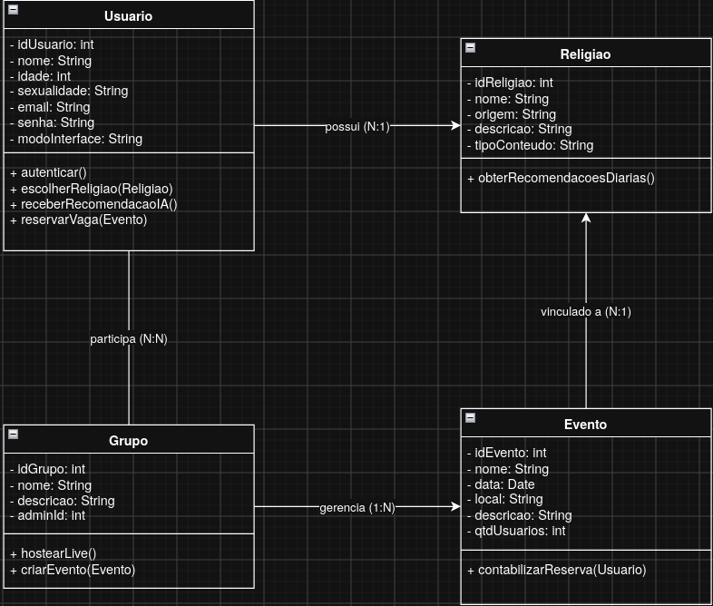
Estratégia de Versionamento e Qualidade do Projeto
Versionamento Semântico (SemVer): Um padrão numérico para nomear as versões do sistema (ex: v1.2.0). O primeiro número indica mudanças drásticas (que quebram compatibilidade), o segundo indica novas funcionalidades e o terceiro aponta correções de bugs.
Utilizaremos o GitHub para controlar as versões do projeto.
Revisão de Código (Code Review): Proteção de Branch (Branch Protection Rules): Proibido fazer git push direto na main. Toda alteração deve vir via Pull Request / Merge Request. Aprovações Obrigatórias: Todo PR requer no mínimo 1 aprovação de um membro da equipe (peer review). Autores Bloqueados: O criador do PR não pode aprovar o próprio código.
Link do GitHub: Projeto LivyGod

Plano de Garantia de Qualidade

Diretrizes de Teste
- Testes de Usabilidade: Validar se os modos "comum" e "facilitado" permitem que os usuários consigam acessar pelo menos 80% das funções sem ajuda externa.
- Testes de Desempenho: Garantir que tempos de resposta críticos, como o recebimento e envio de mensagens no chat em menos de 2 segundos, ocorram dentro dos limites.
- Testes de Estabilidade: Assegurar que as transmissões ao vivo, áudios e conteúdos sejam assistidos sem travamentos ou perda de dados.

O sistema também deve permitir um feedback nas mensagens de recomendação para que a IA possa melhorar os resultados gradativamente.

Cenários de Teste
ID do Requisito | Cenário | Entrada | Passo a Passo | Resultado Esperado
#001 | Autenticação de Segurança | Número de telefone válido e solicitação de código. | 1. Inserir telefone no login. 2. Solicitar verificação. 3. Digitar o código recebido via SMS/WhatsApp. | O login só deve ser realizado quando a autenticação for bem sucedida e deve ser enviada ao usuário em menos de 5 segundos.
#002 | Cadastro de Religião | Seleção de uma opção na base de dados do sistema. | 1. Acessar o perfil. 2. Visualizar a lista de religiões. 3. Selecionar uma opção. 4. Tentar selecionar uma segunda religião. | O sistema deve mostrar todas as religiões e não deve cadastrar mais de uma religião por usuário.
#003 | Recomendação de IA | Acesso inicial ao aplicativo no dia. | 1. Abrir o aplicativo. 2. Efetuar o login. 3. Aguardar o carregamento da tela inicial. | O usuário deve receber imediatamente a mensagem de recomendação com ritos ou passagens baseados em sua religião.

